Консультация для родителей «Роль развивающих игр для детей раннего возраста».

Ранний детский возраст, от одного года до трех лет. Этот возраст является одним из ключевых в жизни ребенка и во многом определяет его будущее психологическое развитие.

Игры очень важны для становления и развития личности ребёнка, поскольку являются не только инструментами его самовыражения, но, также, и способом познания окружающего мира и адаптации к нему. Игра - это приобретаемый ребёнком опыт думать и говорить свободно, не боясь критики за возможные ошибки.
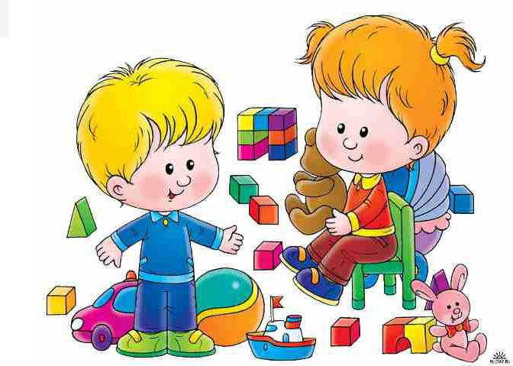

Этот его новый опыт способствует пониманию принятых в обществе соотношений норм и ценностей, а также повышению самооценки. Нормально развивающийся ребенок много и с увлечением играет. Игра

— естественная, важнейшая его деятельность, удовлетворяющая стремление к движению, действию, к переосмысливанию впечатлений окружающей жизни. Каждый день несет ребенку массу впечатлений, и, хотя многое ему еще не доступно, он многого не знает, не умеет, но неудержимое желание стать участником «взрослых» дел заставляет его (хотя бы понарошку!) отражать в действии то, что захватило его ум и воображение. Игра как раз и предоставляет ему такую возможность. Играя ребёнок стирает границы между фантазией и действительностью.
Очень важно предоставить ребёнку как можно больше возможностей для самостоятельных наблюдений и исследований окружающего его мира, используя при этом самые разнообразные виды развивающих игр для детей. Все, что окружает малыша – вещи, принадлежащие взрослым, игрушки,

животные, растения, вода, песок и многое другое – вызывает у него интерес. Он любит исследовать новые предметы, экспериментировать с разнообразными веществами и материалами: водой, песком, снегом, глиной, красками. Взрослые часто сомневаются в том, что маленькие дети при этом могут всерьез научиться «важным» вещам. Однако это не так. В процессе такого исследования развивается любознательность малыша, расширяются его представления об окружающем мире, ребенок приобретает богатый

чувственный опыт, получает мощный импульс для развития интеллекта.

Игры очень важны для становления и развития личности ребёнка, поскольку являются не только инструментами его самовыражения, но, также,

- способом познания окружающего мира и адаптации к нему. Игра учит детей общаться и понимать других людей. Игра-это диалог между внутренним миром ребёнка и внешним. В играх детьми усваиваются понятия ''верно-неверно'', ''можно-нельзя'' и другие. Очень важно то, что отрицательные эмоции, напряжения и страхи, которые в обычном общении ребёнок подавляет или стесняется выразить, высвобождаются, как правило, в игровой ситуации. Поэтому игра является мощным и безотказным психотерапевтическим инструментом. Не надо мешать детям играть в прятки, догонялки, классы, скакалочки; куклы, машинки и другие игрушки.
Среди всех игр и забав малышей особое место занимают игры с сюжетными игрушками, в которых ребенок пытается воспроизводить те действия взрослых, которые он наблюдает в своей повседневной жизни. С самого раннего возраста для ребенка привлекательно все, что делают взрослые, у него рано появляется стремление жить общей жизнью с ними. Он хочет делать то же и так же, как они. Желание подражать старшим лежит в основе появления в раннем возрасте особого вида детской деятельности, в ходе которой ребенок в условном плане, “понарошку” может действовать как взрослый. Как правило, ребенок отражает в игре то, что он видит вокруг себя, то, что с ним происходит, о чем узнает из книжек, детских фильмов.

Первые игровые действия малыша возникают в совместной игре со взрослыми: мама или бабушка показывают, как баюкать куклу, как можно покормить ее, причесать, покатать в колясочке и т.д. Вначале ребенок играет с небольшим количеством игрушек, чаще всего с теми, с которыми играл вместе со старшими партнерами. Постепенно круг игровых предметов расширяется. Так, если в год малыш укладывает спать только ту куклу, которую убаюкивала мама, то через некоторое время он начинает баюкать и мишку, и собачку, и кошечку, и другие игрушечные персонажи, которые есть в его игровом уголке. Так складываются обобщенные действия, в которых ребенок действует «как мама».

Если родители уделяют внимание игре малыша, играют вместе с ним, его интерес к играм с сюжетными игрушками постепенно усиливается, он все чаще начинает играть не только по инициативе старших, но и по собственному побуждению. Со временем увеличивается и число игровых сюжетов. Малыш купает, одевает кукол и животных, готовит еду, моет посуду, лечит игрушки, строит из кубиков домики, гаражи для машин и пр. В этом возрасте он действует преимущественно с реалистическими игрушками, т.е. с теми, которые имеют сходство с реальными предметами (например, с игрушечной посудой, кроваткой, с игрушками из специальных наборов для игры в парикмахерскую, больницу и пр.). Однако после полутора лет ребенок с помощью взрослого уже может использовать в игре предметы-заместители (например, подражая взрослому, кормить куклу палочкой вместо ложки, кубиком вместо хлеба, заменять тарелку колечком от

пирамидки или картонным кружком и др.) или воспроизводить воображаемое действие вовсе без предметов (например, поднести пустую ладошку или щепотку ко рту куклы, как будто кормит ее).
Итак, на втором году жизни у ребенка появляется и увеличивается интерес к играм с сюжетными игрушками, он с удовольствием подражает действиям взрослого, умеет самостоятельно воспроизводить некоторые игровые эпизоды. В то же время самостоятельная игра ребенка в этом возрасте кратковременна, игровые действия хаотичны, их последовательность случайна , она зависит от тех игрушек, которые попадают в поле зрения малыша. Вот он увидел чашку – и начинает поить из нее куклу, увидел расческу – принимается причесывать ею то себя, то куклу, затем снова кормит ее, увидел кубик – начинает стучать им по столу, и такая однообразная последовательность отдельных действий может продолжаться довольно долго. Именно поэтому так велика роль взрослого на данном этапе становления игры. Он помогает малышу развивать сюжет, подсказывает, как можно разнообразить игровые действия, сделать игру более содержательной, интересной.
При создании благоприятных условий для развития сюжетной игры она достигает своего расцвета на третьем году жизни ребенка. Теперь ему уже не столь необходимо постоянное участие взрослого: игрушки сами начинают побуждать его к разнообразным игровым действиям . Двухлетний малыш может играть долго, увлеченно, игра становится все более самостоятельной и содержательной. Например, если раньше, ухаживая за куклой, ребенок просто проводил по ее волосам расческой и откладывал ее в сторону, то теперь он берет пустой флакон и «моет» ей голову «шампунем», сбрызгивает «лаком», пристраивает на волосах заколочку или ленточку, подносит к ее лицу зеркальце, чтобы она полюбовалась на себя, что-то говорит ей. Таким образом, на смену разрозненным игровым действиям приходит последовательное и самостоятельное развитие ребенком выбранного сюжета, включающее множество разнообразных действий, их повторения и вариации с использованием различных предметов.
На протяжении всего раннего возраста у ребенка постепенно развивается способность брать на себя роль в игре и наделять ею игрушечные персонажи. Первоначально он не осознает себя как играющего некую роль, не называет себя или куклу именем персонажа, хотя, укладывая куклу спать, делая ей укол или строя гараж для машины, действует как мама, врач или строитель. После двух - двух с половиной лет у малыша начинает формироваться ролевое поведение в полном смысле этого слова, предполагающее сознательное наделение себя и партнера той или иной ролью. Ребенок начинает называть себя мамой, папой, тетей, шофером, куклу дочкой или сыночком и пр. Также, как и все основные приобретения раннего возраста, своевременное принятие ребенком роли зависит от взрослых. Если они не помогают малышу в этом, ролевое поведение формируется значительно позже.
Подготовила учитель-дефектолог Дмитриева С.О.

